Белорусский государственный технологический университет

Факультет информационных технологий

Кафедра программной инженерии

 Лабораторная работа 16

По дисциплине «Основы алгоритмизации и программирования»

На тему «Функции пользователя»

Выполнила:

Студентка 1 курса 10 группы

Рублевская Маргарита Владимировна

Преподаватель: асс. Андронова М.В.

2023, Минск

**Вариант№ 13**

1. В соответствии со своим вариантом написать программы с использованием ***динамических*** массивов и ***функций* *пользователя*** для условий задач из таблицы. Объединить написанные программы, разработав интерфейс с помощью оператора **switch**. Начальные размерности и значения элементов массивов ввести с клавиатуры в главной функции. Массивы передать из главной функции в функции пользователя как ***параметры***.

1. В матрице **A**[**k**, **n**], **k** <= 12, **n** <= 8 поменять местами строку, содержащую элемент **а** со строкой, содержащей элемент **b**.

2. Дано предложение. Составить программу, которая выводит все слова, оканчивающиеся на -**ая**.

Код:

#include<iostream> // Подключаем библиотеку для работы с вводом/выводом

#include<stdio.h> // Подключаем библиотеку для ввода/вывода данных на консоль и файлы.

#include<string.h> // Подключаем библиотеку для работы со строками

using namespace std;

// Функция, которая принимает двумерный массив (матрицу) с размерностью k на n и два целых числа a и b.

void matrica(int** Matr, int k, int n)

{

int a, b, i, j, str_a, str_b, * V, z;

bool el = false;

// Ищем в матрице элемент a, сохраняем строку, в которой он находится, и копируем ее в массив V

cout << "Введите элемент a: ";

cin >> a;

V = new int[n];

for (i = 0; i < k; i++)

{

for (j = 0; j < n; j++)

{

if (Matr[i][j] == a)

{

el = true;

str_a = i;

for (z = 0, j = 0; z < n; z++, j++)

V[z] = Matr[i][j];

continue;

}

}

}

if (el == false)

cout << "Такого элемента в матрице нет";

// Ищем элемент b, сохраняем строку, в которой он находится, и заменяем ее содержимое на содержимое строки с элементом a, затем копируем содержимое массива V в строку с элементом b.

cout << "Введите элемент b: ";

cin >> b;

el = false;

for (i = 0; i < k; i++)

{

for (j = 0; j < n; j++)

{

if (Matr[i][j] == b)

{

el = true;

str_b = i;

for (z = 0; z < n; z++)

Matr[str_a][z] = Matr[str_b][z];

continue;

}

}

}

if (el == false)

cout << "Такого элемента в матрице нет";

for (z = 0; z < n; z++)

Matr[str_b][z] = V[z];

// Выводим измененную матрицу на экран

cout << "Новая матрица: " << endl;

for (i = 0; i <= k; i++)

{

for (j = 0; j < n; j++)

{

cout << Matr[i][j] << ' ';

if (Matr[i][j] < 10)

cout << ' ';

if (j == n)

cout << endl;

}

cout << endl;

}

delete[] V;

}

// Функция, которая принимает две строки - slova и okonch

void slov(char* slova, char* okonch)

{

char v_slova[100];

int i, k, j = 0, poz = 0;

bool a;

// Разбиваем строку slova на слова, используя пробелы в качестве разделителя, затем проверяем каждое слово на наличие в конце строки okonch

for (i = 0; i <= strlen(slova); i++)

{

if (slova[i] == ' ' || slova[i] == '\0')

{

poz = i;

if (slova[i] != '\0') {

i = i - strlen(okonch) + 1;

}

else {

i = i - strlen(okonch);

}

a = true;

for (i, k = 0; i < poz; i++, k++)

{

if (slova[i] != okonch[k])

{

a = false;

break;

}

}

if (a == true)

{

for (i = poz - 1; i != -1 && slova[i] != ' '; i--) {

}

i++;

for (i, j; i < poz; i++, j++) {

v_slova[j] = slova[i];

}

v_slova[j] = ' ';

j++;

}

i = poz + 1;

}

}

for (i = 0; i < j - 1; i++)

printf("%c", v_slova[i]);

}

int main()

{

setlocale(LC_CTYPE, "Russian");

int choice;

cout << "Здравствуйте! Выберите программу для выполнения:" << endl;

cout << "1 - Поменять местами строки матриц в зависимости от выбранных элементов" << endl;

cout << "2 - Вывести все слова предложения, оканчивающиеся на -ая" << endl;

cout << "3 - Выход" << endl;

cin >> choice;

while (getchar() != '\n');

switch (choice)

{

case 1:

// Выполнение первой программы

int** Matr, k, n, i, j;

cout << "Введите число строк ( <=12 ): ";

cin >> k;

while (k < 1 || k > 12)

{

cout << "Число не удовлетворяет условию, введите другое число" << endl;

cin >> k;}

cout << "Введите число столбцов ( <=8 ): ";

cin >> n;

while (n < 1 || n > 8)

{

cout << "Число не удовлетворяет условию, введите другое число" << endl;

cin >> n;}

Matr = new int* [k];// Создаём динамический массив, в котором будут храниться другие массивы

for (i = 0; i < k; i++)

{

*(Matr + i) = new int[n]; // Создаём массив внутри массива

}

for (i = 0; i < k; i++) // Заполняем матрицы вручную

{

for (j = 0; j < n; j++)

{

cout << "Введите элементы матрицы [ " << i << " ][ " << j << " ]: ";

cin >> Matr[i][j];

}

cout << endl;

}

cout << "Исходная матрица: " << endl;

for (i = 0; i < k; i++) // Выводим матрицу на экран

{

for (j = 0; j < n; j++)

{

cout << Matr[i][j] << ' ';

if (Matr[i][j] < 10)

cout << ' ';

if (j == n - 1)

cout << endl;

}

}

matrica(Matr, k, n); // Вызов функции matrica с передачей параметров Matr, k, n

for (i = 0; i < k; i++) // Освобождение памяти после использования динамического массива

delete Matr[i];

delete[]Matr;

break;

case 2:

// Выполнение второй программы

char slova[100], okonch[10];

printf("Введите слова: ");

fgets(slova, 100, stdin); // Забираем все написанное в консоли в slova

printf("Введите окончание: ");

fgets(okonch, 10, stdin); // Забираем все написанное в консоли в okonch

slov(slova, okonch); // Вызываем функцию slov с передачей параметров slova,okonch

break;

case 3: cout << "До свидания!" << endl;

break;}}

Консоль VS:

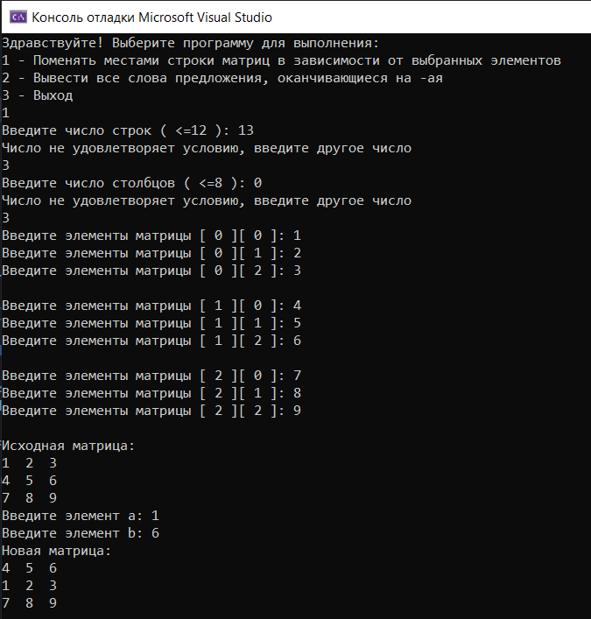

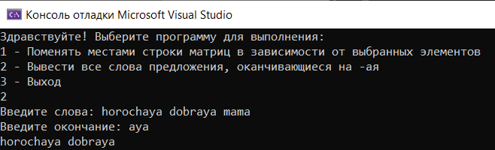

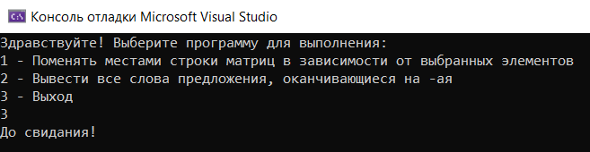

**Вариант№ 3**

1. Найти сумму элементов, лежащих ниже главной диагонали в целочисленном массиве **A**[**n**, **n**].

2. Написать программу, которая вводит несколько строк текста и символ «**m**» и использует функцию, чтобы определить суммарное число вхождений символа в текст.

Код:

#include<iostream> // Подключаем библиотеку для работы с вводом/выводом

#include<stdio.h> // Подключаем библиотеку для ввода/вывода данных на консоль и файлы.

#include<string.h> // Подключаем библиотеку для работы со строками

using namespace std;

// Функция, которая принимает два параметра - двумерный массив matrix и его размерность n

int sumBelowMainDiagonal(int** matrix, int n) {

// Вычисляем сумму элементов, расположенных ниже главной диагонали матрицы matrix

int sum = 0;

for (int i = 1; i < n; i++) {

for (int j = 0; j < i; j++) {

sum += matrix[i][j];

}

}

return sum;

}

// Функция, которая принимает два параметра - строку text и символ target.

int countOccurrences(char* text, char target) {

// Считаем количество вхождений символа target в строку text

int count = 0;

int length = strlen(text);

for (int i = 0; i < length; i++) {

if (text[i] == target) {

count++;

}

}

return count;

}

int main() {

setlocale(LC_CTYPE, "Russian");

int choice;

cout << "Здравствуйте! Выберите программу для выполнения:" << endl;

cout << "1 - Найти сумму элементов ниже главной диагонали" << endl;

cout << "2 - Подсчитать количество вхождений символа в текст" << endl;

cout << "3 - Выход" << endl;

cin >> choice;

switch (choice) {

case 1: {

// Выполнение первой программы

int n;

cout << "Введите размерность матрицы: ";

cin >> n;

// Выделяем память для двумерного динамического массива

int** matrix = new int* [n];

for (int i = 0; i < n; i++) {

matrix[i] = new int[n];

}

// Заполняем массив значениями

cout << "Введите элементы матрицы:" << endl;

for (int i = 0; i < n; i++) {

for (int j = 0; j < n; j++) {

cin >> matrix[i][j];

}

}

// Вызываем функцию для нахождения суммы элементов ниже главной диагонали

int sum = sumBelowMainDiagonal(matrix, n);

cout << "Сумма элементов ниже главной диагонали: " << sum << endl;

// Освобождение памяти после использования динамического массива

for (int i = 0; i < n; i++) {

delete[] matrix[i];

}

delete[] matrix;

break;

}

case 2: {

// Выполнение второй программы

char text[100];

char target;

cout << "Введите текст: ";

cin.ignore(); // Очищаем буфер после ввода в предыдущей части программы

cin.getline(text, 100);

cout << "Введите символ для поиска: ";

cin >> target;

int occurrences = countOccurrences(text, target);

cout << "Количество вхождений символа: " << occurrences << endl;

break;

}

case 3:

cout << "До свидания!" << endl;

break;

default:

cout << "Неправильный выбор программы" << endl;

}

return 0;

}

Консоль VS:

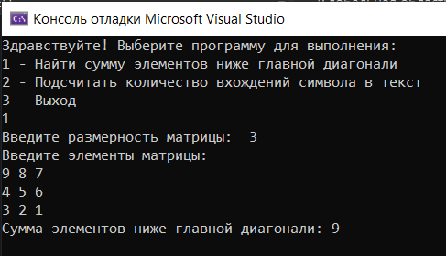

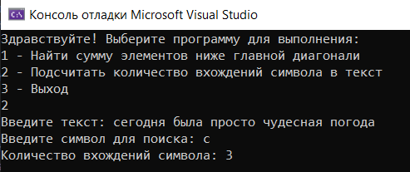

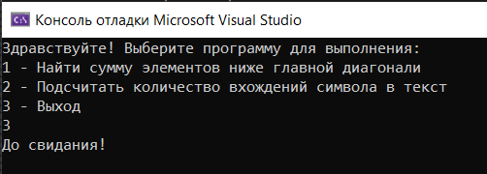

**Вариант№ 1**

1. Ввести целые числа в массив **A**[**n**, **m**] (**n**, **m** > 0) и все отрицательные элементы в нечетных строках заменить на такие же положительные.

2. Написать программу, преобразующую строку, состоящую только из прописных букв, в строку, состоящую из прописных и строчных букв, при этом первая буква после точки и пробела − прописная, остальные − строчные.

Код:

#include <iostream> // Подключаем библиотеку для работы с вводом/выводом

#include <cmath> // Подключаем библиотеку для математических функций

#include <iomanip> // Подключаем библиотеку для использования манипуляторов вывода

#include <cctype> // Подключаем библиотеку для работы с символьными функциями

#include <string> // Подключаем библиотеку для работы со строками

using namespace std;

// Функция для преобразования строки

string transformString(const string& input) {

string result;

bool capitalizeNext = true;

// Принимаем строку input в качестве параметра и возвращаем новую строку, в которой каждое слово начинается с заглавной буквы.

for (char ch : input) {

if (ch == ' ') {

capitalizeNext = true;

result += ' ';

}

else {

if (capitalizeNext) {

result += toupper(ch);

capitalizeNext = false;

}

else {

result += tolower(ch);

}

}

}

return result;

}

// Функция для замены все отрицательные элементы в строках с четными индексами на их абсолютное значение.void replaceNegatives(int** array, int n, int m) {

for (int i = 0; i < n; i += 2) {

for (int j = 0; j < m; ++j) {

if (array[i][j] < 0) {

array[i][j] = abs(array[i][j]);

}

}

}

}

int main() {

setlocale(LC_CTYPE, "Russian");

int choice;

cout << "Здравствуйте! Выберите программу для выполнения:" << endl;

cout << "1 - Замена отрицательных элементов в нечетных строках" << endl;

cout << "2 - Преобразование строки" << endl;

cout << "3 - Выход" << endl;

cin >> choice;

switch (choice) {

case 1: {

cin.ignore(); // Очищаем буфер после ввода в предыдущей части программы

int n, m;

cout << "Введите количество строк n: ";

cin >> n;

cout << "Введите количество столбцов m: ";

cin >> m;

// Выделение памяти для двумерного массива

int** array = new int* [n];

for (int i = 0; i < n; ++i) {

array[i] = new int[m];

}

// Заполняем матрицы вручную

cout << "Введите элементы массива A[" << n << "][" << m << "]:\n";

for (int i = 0; i < n; ++i) {

for (int j = 0; j < m; ++j) {

cout << "Элемент[" << i << "][" << j << "]: ";

cin >> array[i][j];

}

}

// Замена отрицательных элементов в нечетных строках

replaceNegatives(array, n, m);

// Выводим получившейся массива

cout << "Массив после замены отрицательных элементов в нечетных строках:\n";

for (int i = 0; i < n; ++i) {

for (int j = 0; j < m; ++j) {

cout << setw(4) << array[i][j] << " ";

}

cout << endl;

}

// Освобождение памяти после использования динамического массива

for (int i = 0; i < n; ++i) {

delete[] array[i];

}

delete[] array;

break;

}

case 2:{

cin.ignore(); // Очищаем буфер после ввода в предыдущей части программы

string inputString;

cout << "Введите строку из прописных букв: ";

getline(cin, inputString);

string transformedString = transformString(inputString);

cout << "Преобразованная строка: " << transformedString << endl;

break;

}

case 3:

cout << "До свидания!" << endl;

break;

default:

cout << "Неправильный выбор программы" << endl;

}

return 0;

}

Консоль VS:

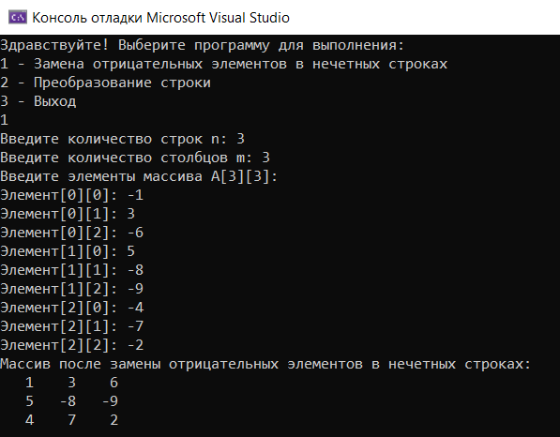

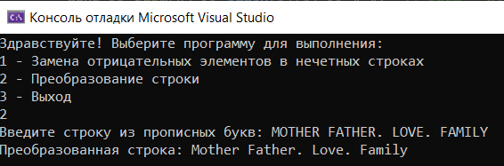

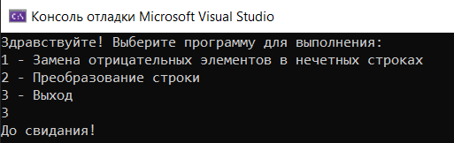

**Вариант№ 2**

1. Ввести вещественные числа в массив **А**[**n**, **m**] (**n**, **m** > 0) и ко всем числам каждой строки прибавить единицу. Если первый элемент строки нулевой, ничего не делать.

2. Дана строка. Все русские буквы привести к верхнему регистру, латинские − заменить символом «**?**». Вывести результат на экран.

Код:

#include <stdio.h> // Подключаем библиотеку для ввода/вывода данных на консоль и файлы.

#include <stdlib.h> // Подключаем библиотеку для работы с памятью, генерации случайных чисел и других операций.

#include <iostream> // Подключаем библиотеку для работы с вводом/выводом

#include <windows.h> // Подключаем библиотеку для работы с операционной системой Windows

#include <cctype> // Подключаем библиотеку для работы с символьными функциями

#include <string> // Подключаем библиотеку для работы со строками

#include <locale> // Подключаем библиотеку для работы с локализацией (языком и региональными настройками) программы.

using namespace std;

void func1(int n, int m) {

// Создание двумерного массива

float** arr = new float* [n];

for (int i = 0; i < n; i++) {

arr[i] = new float[m];

}

// Ввод элементов массива

cout << "Введите элементы массива:" << endl;

for (int i = 0; i < n; i++) {

for (int j = 0; j < m; j++) {

cin >> arr[i][j];

}

}

// Проходим по каждой строке двумерного массива и увеличиваем каждый элемент в строке на 1, если первый элемент в строке не равен 0.

for (int i = 0; i < n; i++) {

if (arr[i][0] != 0) {

float* ptr = arr[i];

for (int j = 0; j < m; j++) {

(*ptr)++;

ptr++;

}

}

}

// Выводим изменённый массив

cout << "Изменённый массив:" << endl;

for (int i = 0; i < n; i++) {

for (int j = 0; j < m; j++) {

cout << arr[i][j] << " ";

}

cout << endl;

}

// Освобождение памяти после использования динамического массива

for (int i = 0; i < n; i++) {

delete[] arr[i];

}

delete[] arr;

}

// Функция, которая выводит строку в консоль, заменяя все буквы кириллицы на заглавные латинские буквы и все латинские буквы на знак вопроса.

void func() {

setlocale(LC_ALL, "Russian");

SetConsoleCP(1251);

SetConsoleOutputCP(1251);

unsigned char str[] = "The weather outside is quite rainy";

unsigned char* ptr = str;

while (*ptr != '\0') {

if (isalpha(*ptr)) {

if (*ptr >= 'А' && *ptr <= 'Я') {

*ptr = (*ptr) - 32;

}

else if ((*ptr >= 'a' && *ptr <= 'z') || (*ptr >= 'A' && *ptr <= 'Z')) {

*ptr = '?';

} }

cout << *ptr;

++ptr;}}

int main() {

setlocale(LC_CTYPE, "Russian");

int choice;

cout << "Здравствуйте! Выберите программу для выполнения:" << endl;

cout << "1 - Ко всем числам каждой строки прибавить единицу" << endl;

cout << "2 - Все русские буквы привести к верхнему регистру, латинские заменить символом «?»" << endl;

cout << "3 - Выход" << endl;

cin >> choice;

switch (choice) {

case 1: {

// Выполнение первой программы

int n, m;

cout << "Введите число строк: ";

cin >> n;

cout << "Введите число столбцов: ";

cin >> m;

func1(n, m);

break;}

case 2: {

// Выполнение второй программы

func();

break;}

case 3:

cout << "До свидания!" << endl;

break;

default:

cout << "Неправильный выбор программы" << endl;}

return 0;}

Консоль VS:



